Nguyễn Phương Du B2012010

Câu 1: Bạn hãy chạy tất cả các lệnh hướng dẫn ở trên và chụp lại màn hình kết quả.

Tạo chuỗi kết nối đến mysql

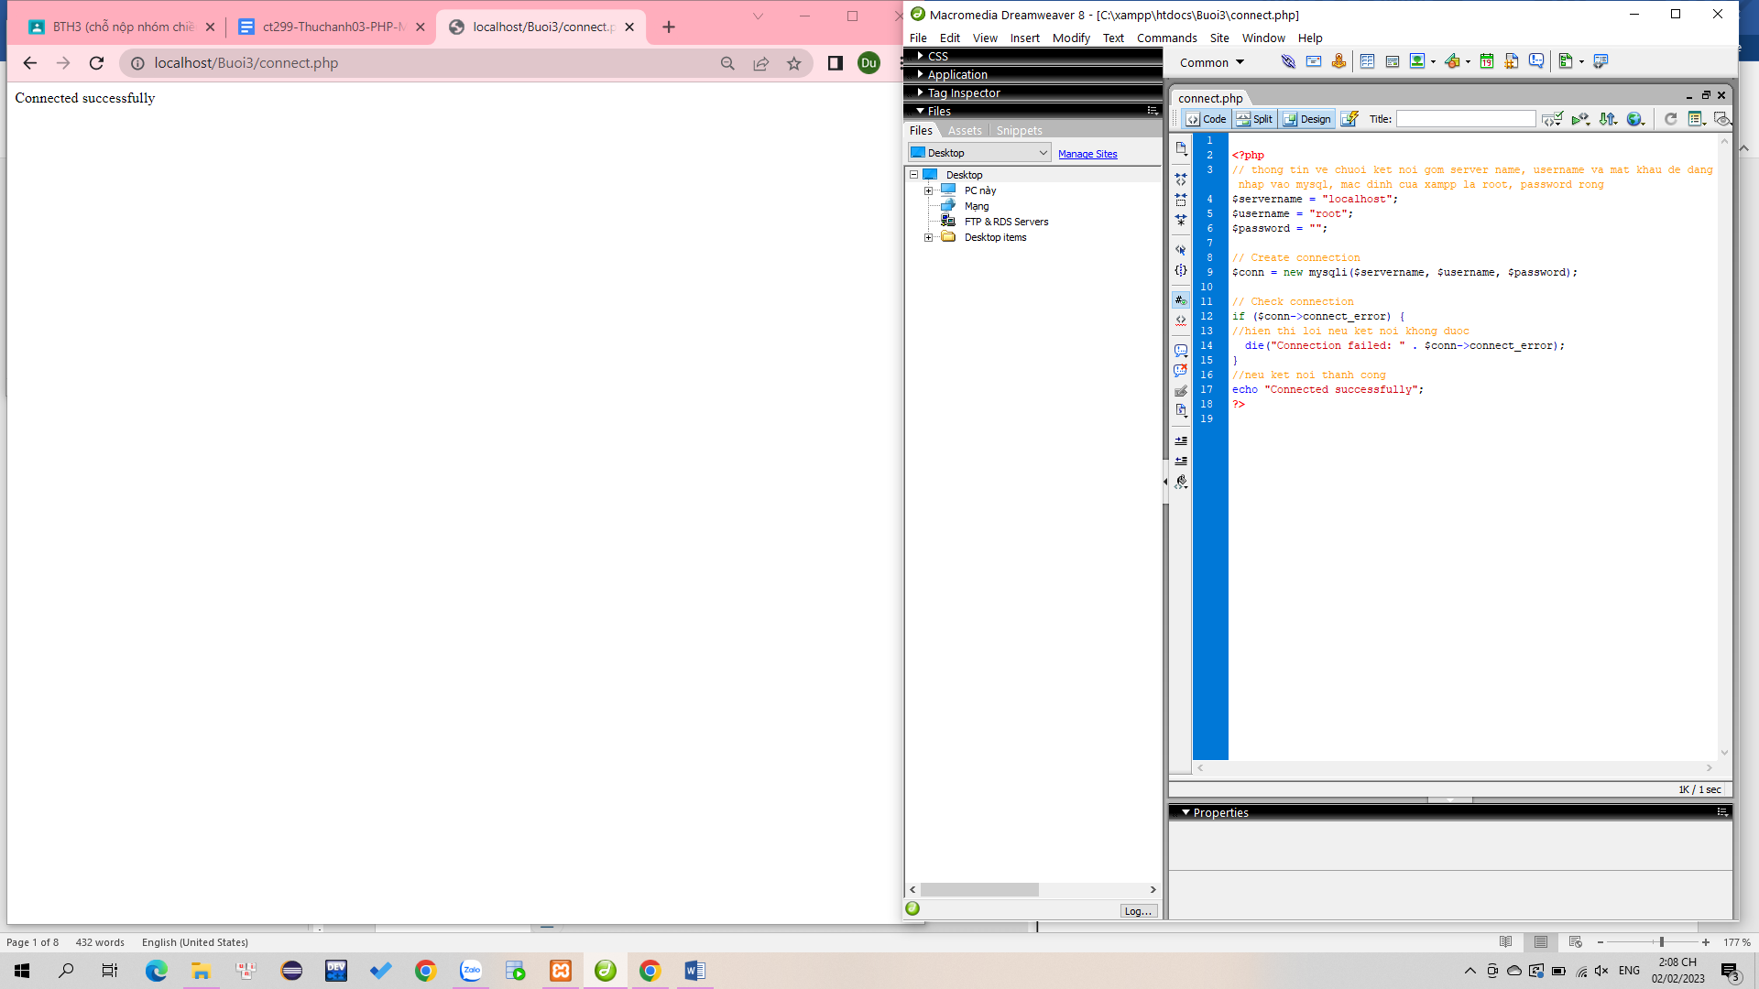

Tạo chuỗi kết nối đến CSDL

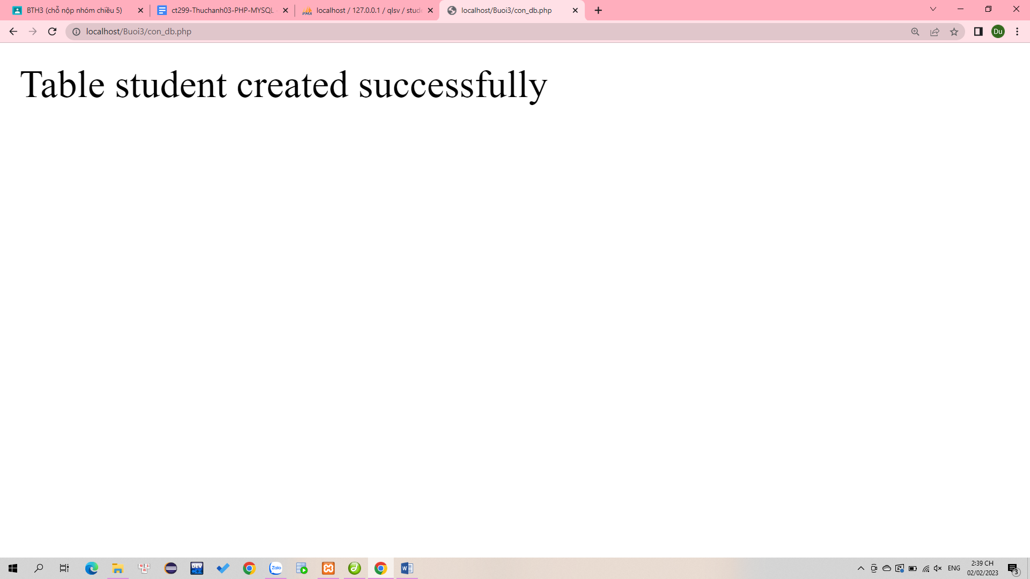

Index: Tải dữ liệu từ bảng trong csdl đưa lên trình bày trên trang web

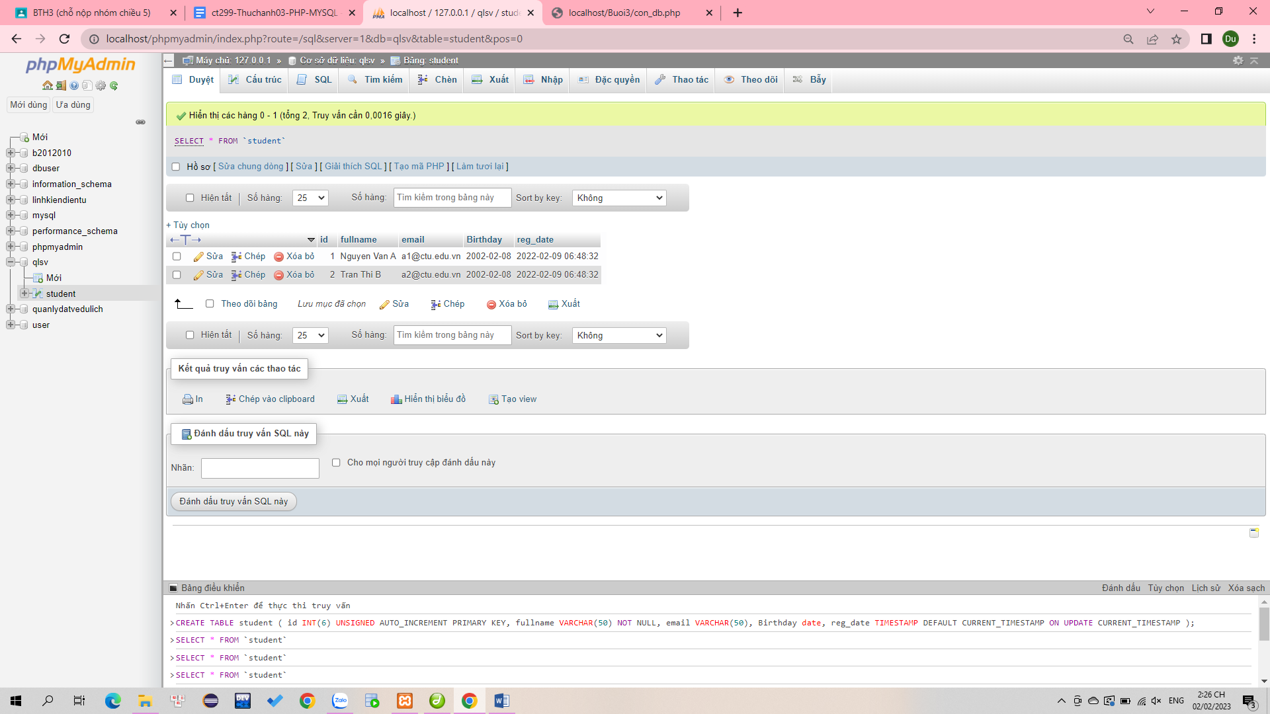

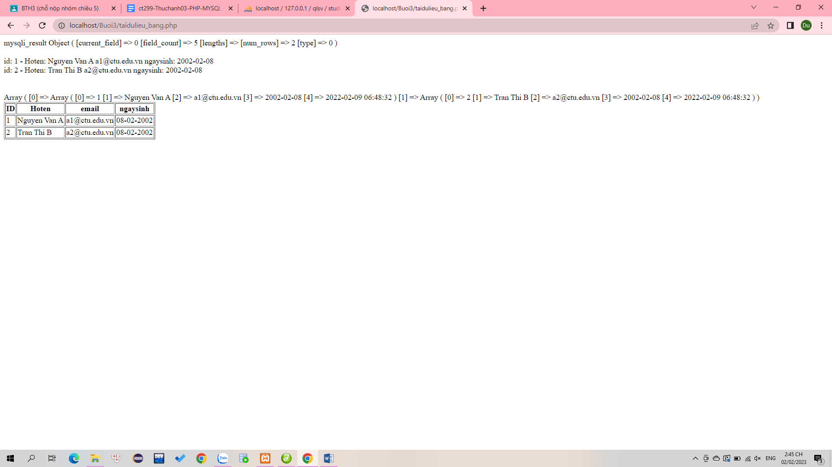

## Add: Form để thêm dữ liệu vào CSDL và chuyển đến trang thể hiện dữ liệu

Tạo form giao diện để nhập: formnhap.php

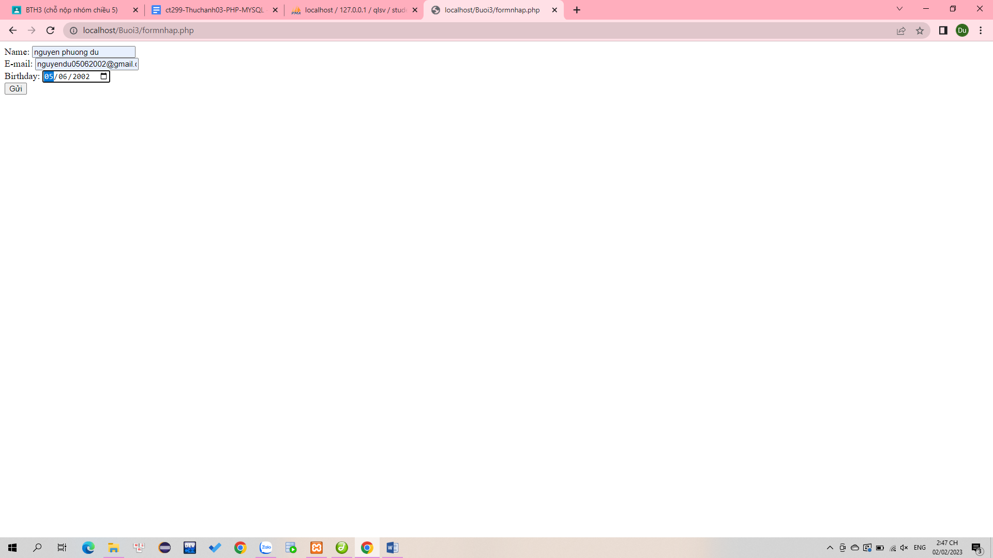

Tạo tập tin php xử lý hành động lưu: luu.php

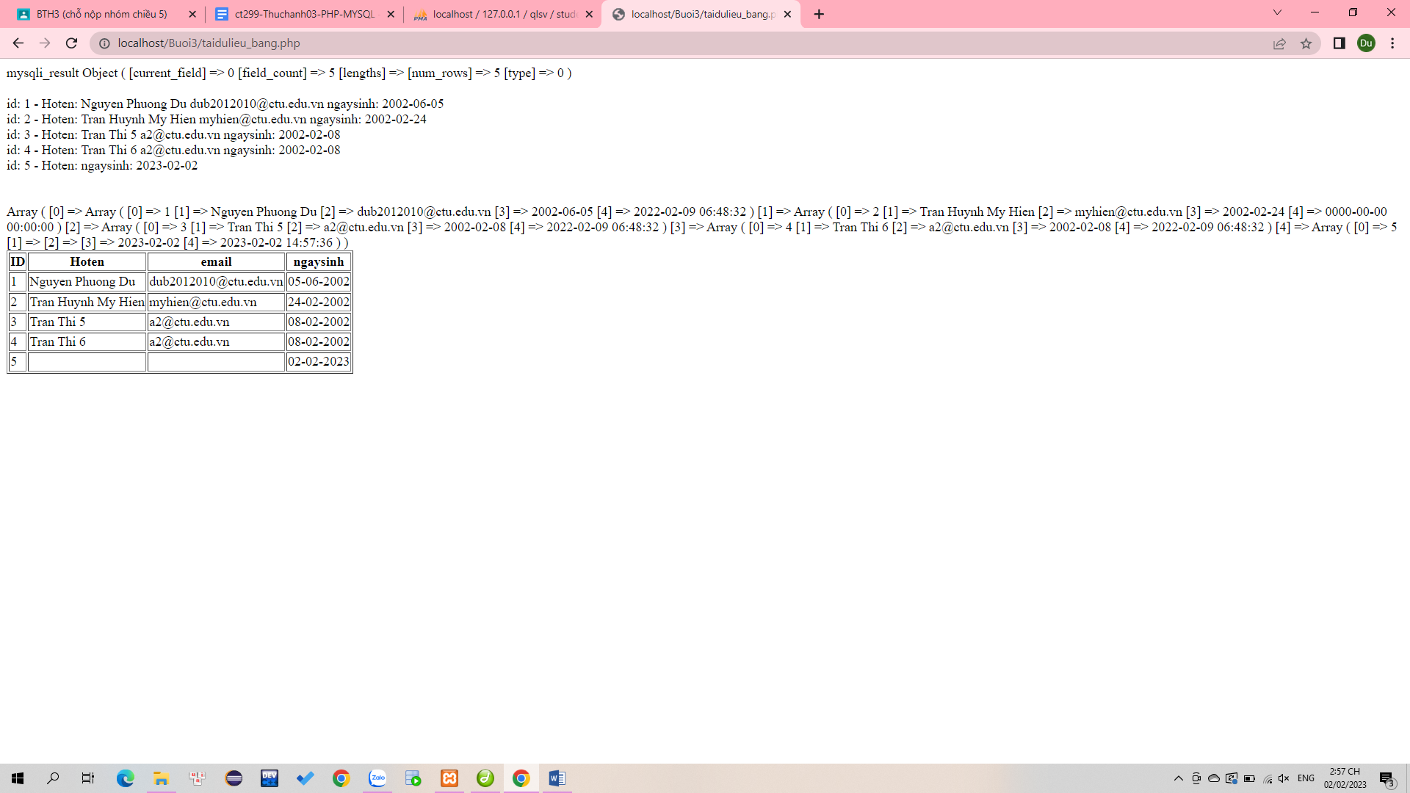

## Edit: Chỉnh sửa dữ liệu từ danh sách

## 

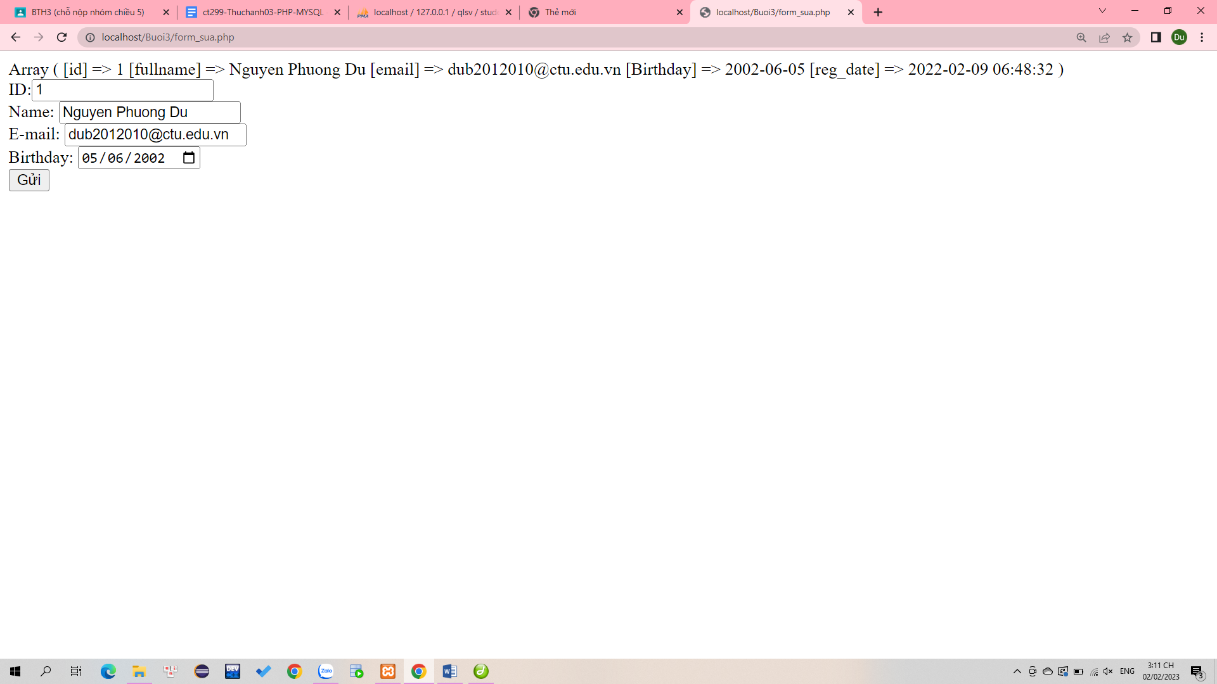

## Delete: Xóa dòng dữ liệu trong bảng

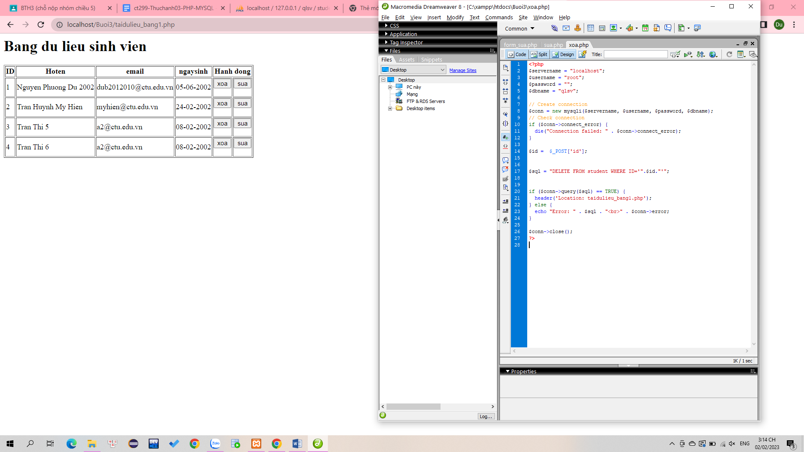

Câu 2: Từ code kết nối với MySQL, bạn hãy tìm và trình bày code kết nối với các hệ quản trị CSDL khác như Oracle, SQL server, SQLite.

SQLite với PHP:

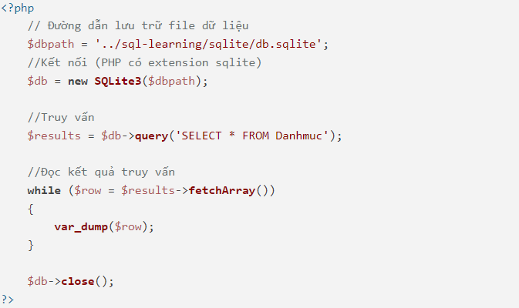

Câu 3: Cho biết class mysqli để hỗ trợ thực hiện những điều gì. Hãy liệt kê và mô tả các phương thức trong class mysqli (tham khảo ở hoặc các tài liệu khác mà bạn tìm được).

Các class MySQLi hỗ trợ người dùng truy cập các máy chủ cơ sở dữ liệu MySQL.

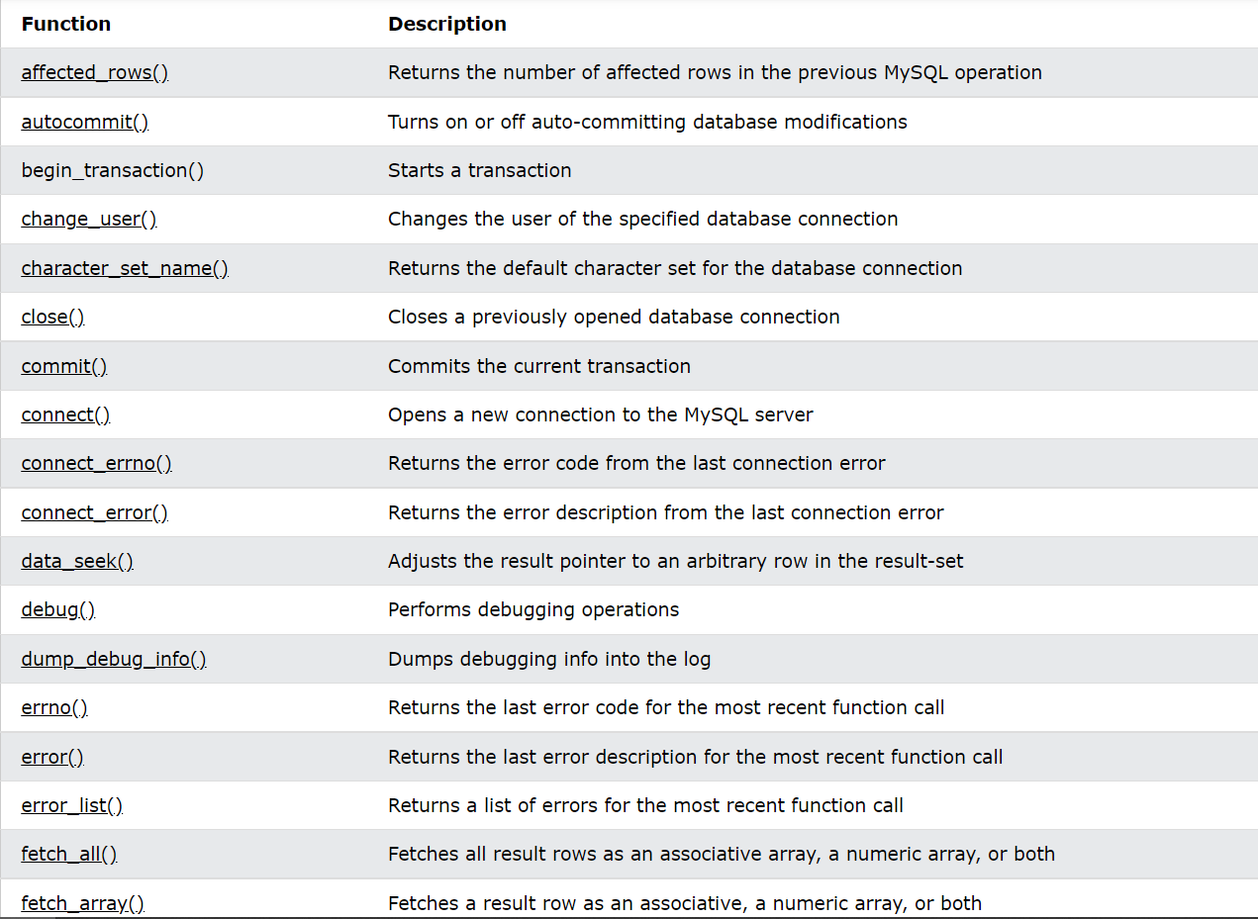

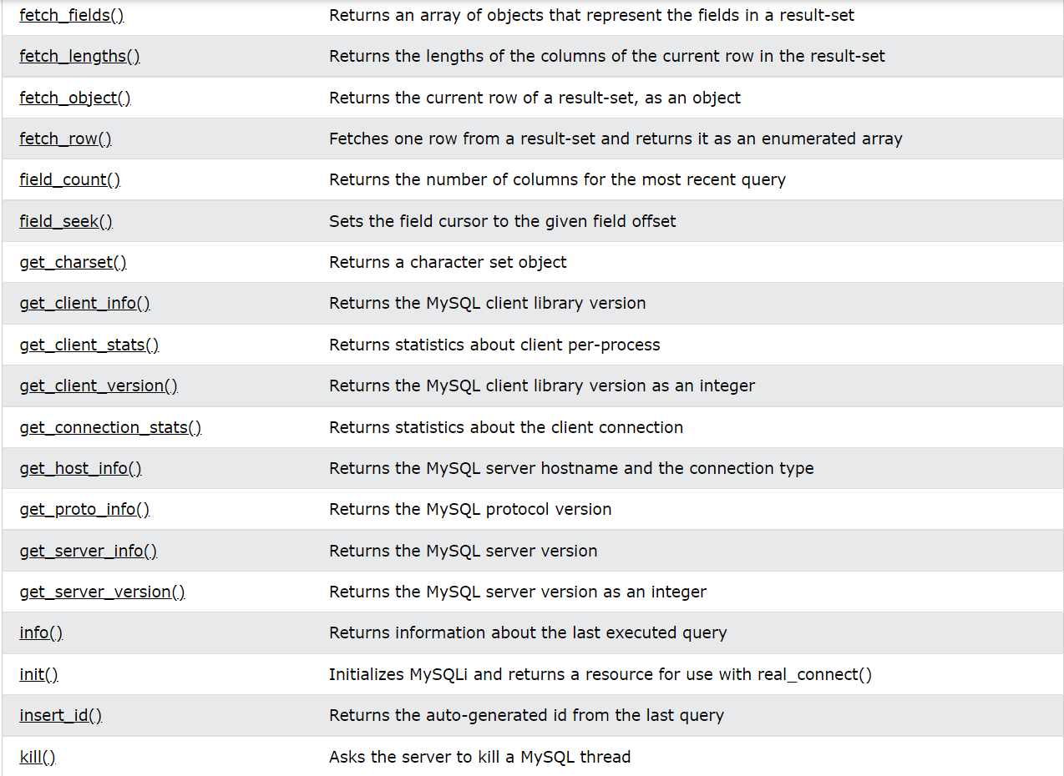

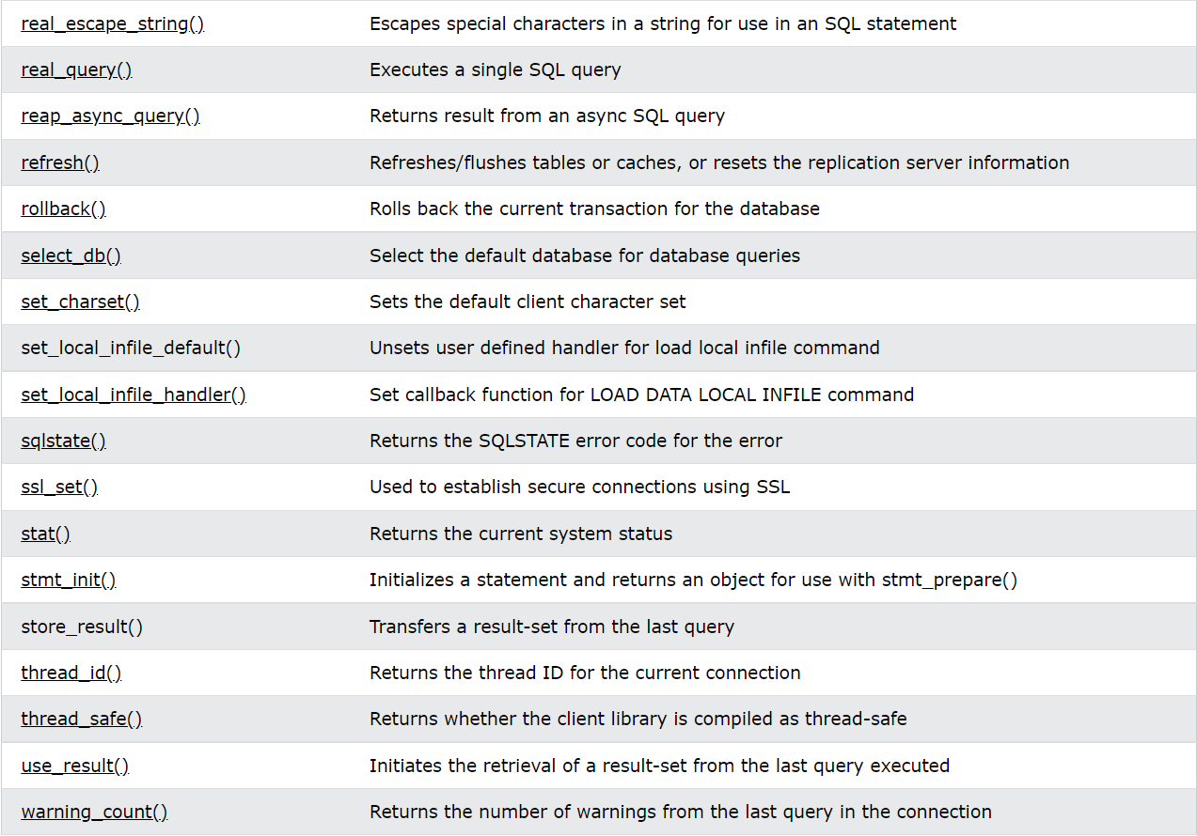

Câu 4: Trong tập tin connect.php, Bạn hãy cho biết ý nghĩa của phương thức die() và cách dùng.

Hàm die dùng để dừng hệ thống lại không dịch nội dung PHP nữa và sẽ trả về thông báo.

Câu 5: Trong tập tin taidulieu_bang.php có dùng phương thức fetch_assoc và fetch_all để lấy dữ liệu từ đối tượng $result. Ngoài 2 phương thức này, các bạn hãy liệt kê các phương thức khác trong mysqli có chức năng tương tự, và hãy chạy thử các phương thức này như các cách hiển thị dữ liệu cách 4, cách 5, cách 6… trong tập tin taidulieu_bang.php.

Vd: mysqli_fetch_row()

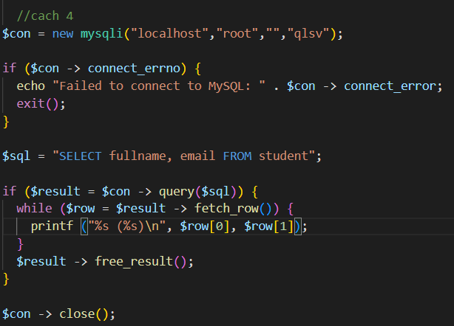

Câu 6 Phương thức header trong hàm luu.php để di chuyển đến trang khác sau khi chúng ta thực hiện xong các hành động nào đó (như di chuyển đến trang chủ khi xong hành động sửa/xóa,...).Hãy mô tả chi tiết cách sử dụng, và công dụng của header (Tham khảo ).

Hàm header () gửi một tiêu đề HTTP thô để ngăn trang lưu vào bộ nhớ đệm.

hàm header() trong luu.php đóng vai trò như file trung gian dùng để đưa dữ liệu từ from nhập trả về cho taidulieu_bang.php nên khi nhập dữ liệu từ from nhập thì ko thấy file luu.php hiện lên

Câu 7: Vào CSDL qlsv, bạn hãy viết lệnh tạo thêm 1 bảng sau để có thêm thông tin về chuyên ngành (kiểu dữ liệu các bạn tự cho sao cho phù hợp):

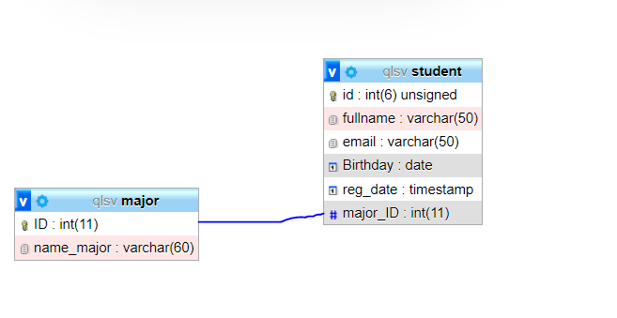

Câu 8: Tạo các tập tin major_index.php, major_add.php, major_edit (và major_edit_save.php để thực hiện hành động sửa trên csdl), major.xoa để có các trang hiển thị danh sách, thêm, sửa, xóa đối với bảng major. Gợi ý: Tham khảo taidulieu_bang1.php, form_sua.php, sua.php, xoa.php

Câu 9: Cập nhật lại taidulieu_bang1.php thêm hiển thị mã chuyên ngành và tên chuyên ngành tương ứng của sinh viên. Gợi ý: các bạn sửa câu lệnh sql kết nối thêm bảng chuyên ngành.

Câu 10: Cập nhật tương ứng ở tập tin  formnhap.php, form_sua.php sau khi thêm phần nhập khóa ngoại dạng combobox lấy dữ liệu từ bảng major. Gợi ý: Select dữ liệu từ bảng major và đưa dạng list với tag option https://www.w3schools.com/tags/tag_option.asp.